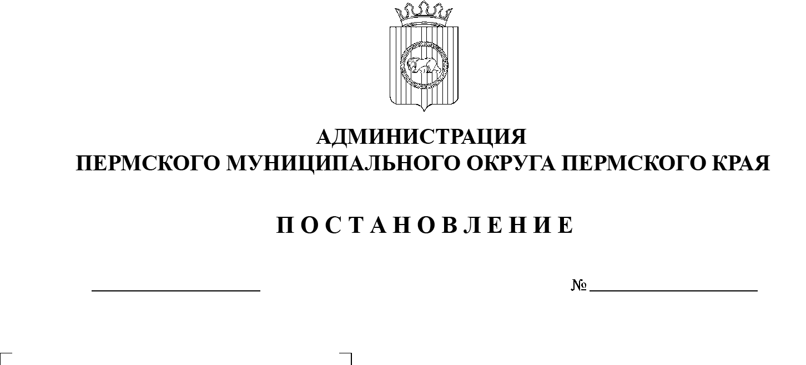

СЭД-2023-299-01-01-05.С-185

О внесении изменений

в Правила землепользования

и застройки муниципального образования «Усть-Качкинское сельское поселение» Пермского муниципального района Пермского края, утвержденные решением Земского Собрания

**Пермского муниципального района от 28 сентября 2017 г.**

**№ 253**

29.03.2023

В соответствии с частью 3.3 статьи 33 Градостроительного кодекса Российской Федерации, статьей 7 Федерального закона от 14 марта 2022 г. №   58-ФЗ «О внесении изменений в отдельные законодательные акты Российской Федерации», статьей 15.1 Закона Пермского края от 14 сентября 2011 г. № 805-ПК «О градостроительной деятельности в Пермском крае», пунктом 26 части 1 статьи 16 Федерального закона от 06 октября 2003 г. №  131-ФЗ «Об общих принципах организации местного самоуправления в Российской Федерации», пунктом 29 части 1 статьи 5, пунктом 6 части 2 статьи    30 Устава Пермского муниципального округа Пермского края, приказами Камского бассейнового водного управления Федерального агентства водных ресурсов от 01 февраля 2023 г. № 25, от 01 февраля 2023 г. № 26

администрация Пермского муниципального округа Пермского края ПОСТАНОВЛЯЕТ:

1.  Внести в Правила землепользования и застройки муниципального образования «Усть-Качкинское сельское поселение» Пермского муниципального района Пермского края, утвержденные решением Земского Собрания Пермского муниципального района от 28 сентября 2017 г. № 253 (в  редакции решения Земского Собрания Пермского муниципального района от 25 июня 2020 г. № 62; в редакции постановлений администрации Пермского муниципального района от 05 августа 2021 г. № СЭД-2021-299-01-01-05.С-399, от 10 ноября 2022 г. № СЭД-2022-299-01-01-05.С-652; далее – Правила землепользования и застройки), следующие изменения:

1.1.  подраздел 22 раздела III Правил землепользования и застройки дополнить пунктом 10 следующего содержания:

«10.  В границах зон затопления и подтопления в соответствии с частью 3 статьи 67.1 Водного кодекса Российской Федерации запрещаются:

1. строительство объектов капитального строительства, не обеспеченных сооружениями и (или) методами инженерной защиты территорий и объектов от негативного воздействия вод;
2. использование сточных вод в целях повышения почвенного плодородия;
3. размещение кладбищ, скотомогильников, объектов размещения отходов производства и потребления, химических, взрывчатых, токсичных, отравляющих веществ, пунктов хранения и захоронения радиоактивных отходов;
4. осуществление авиационных мер по борьбе с вредными организмами.»;

1.2.  карту «Карта градостроительного зонирования» изложить в новой редакции согласно приложению 1 к настоящему постановлению;

1.3.  карту «Карта градостроительного зонирования с. Усть-Качка, д.   Одина, д. Дворцовая Слудка» изложить в новой редакции согласно приложению 2 к настоящему постановлению;

1.4.  карту «Карта градостроительного зонирования п. Красный Восход, д.   Качка (лист 1)» изложить в новой редакции согласно приложению 3 к настоящему постановлению;

1.5.  карту «Карта градостроительного зонирования п. Красный Восход, д.  Качка (лист 2)» изложить в новой редакции согласно приложению 4 к настоящему постановлению.

2.  Управлению архитектуры и градостроительства администрации Пермского муниципального округа Пермского края:

2.1.  обеспечить доступ к настоящему постановлению в федеральной государственной информационной системе территориального планирования и на официальном сайте Пермского муниципального округа в информационно-телекоммуникационной сети Интернет (www.permraion.ru) в срок, не превышающий десяти дней со дня принятия настоящего постановления;

2.2.  разместить настоящее постановление в государственной информационной системе обеспечения градостроительной деятельности в течение пяти рабочих дней со дня его получения.

3.  Настоящее постановление опубликовать в бюллетене муниципального образования «Пермский муниципальный округ» и разместить на официальном сайте Пермского муниципального округа в информационно-телекоммуникационной сети Интернет ([www.permraion.ru](http://www.permraion.ru)).

4.  Настоящее постановление вступает в силу со дня его официального опубликования.

Глава муниципального округа В.Ю. Цветов

Приложение 1

к постановлению администрации Пермского муниципального округа Пермского края

от 29.03.2023№ СЭД-2023-299-01-01-05.С-185

**КАРТА**

**«Карта градостроительного зонирования»**

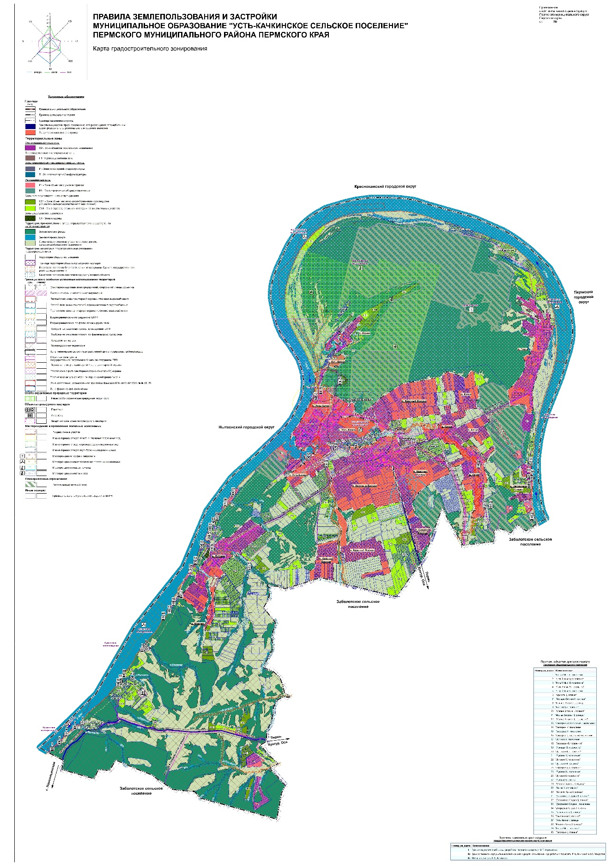

Приложение 2

к постановлению администрации Пермского муниципального округа Пермского края

от 29.03.2023 № СЭД-2023-299-01-01-05.С-185

**КАРТА**

**«Карта градостроительного зонирования с. Усть-Качка, д. Одина,**

**д. Дворцовая Слудка»**

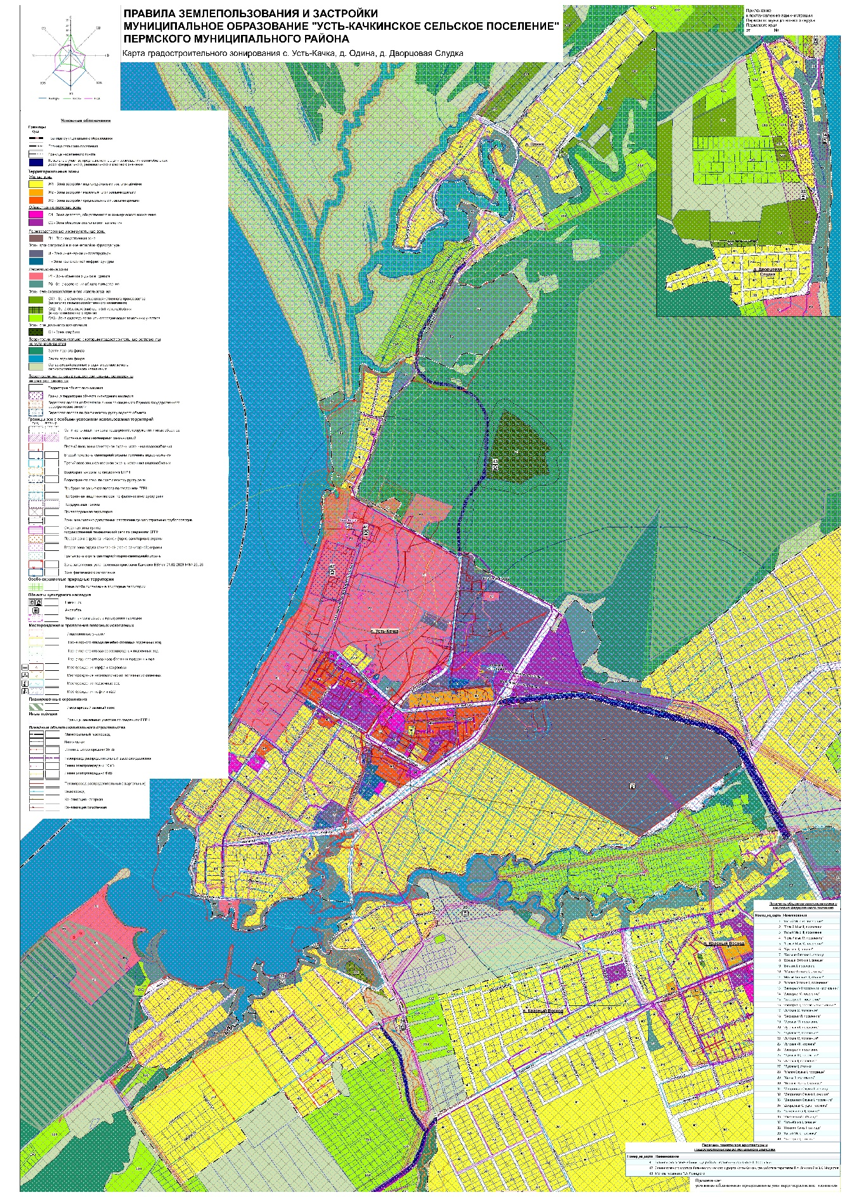

Приложение 3

к постановлению администрации

Пермского муниципального округа

Пермского края

от 29.03.2023 № СЭД-2023-299-01-01-05.С-185

**КАРТА**

**«Карта градостроительного зонирования п. Красный Восход, д. Качка (лист 1)»**

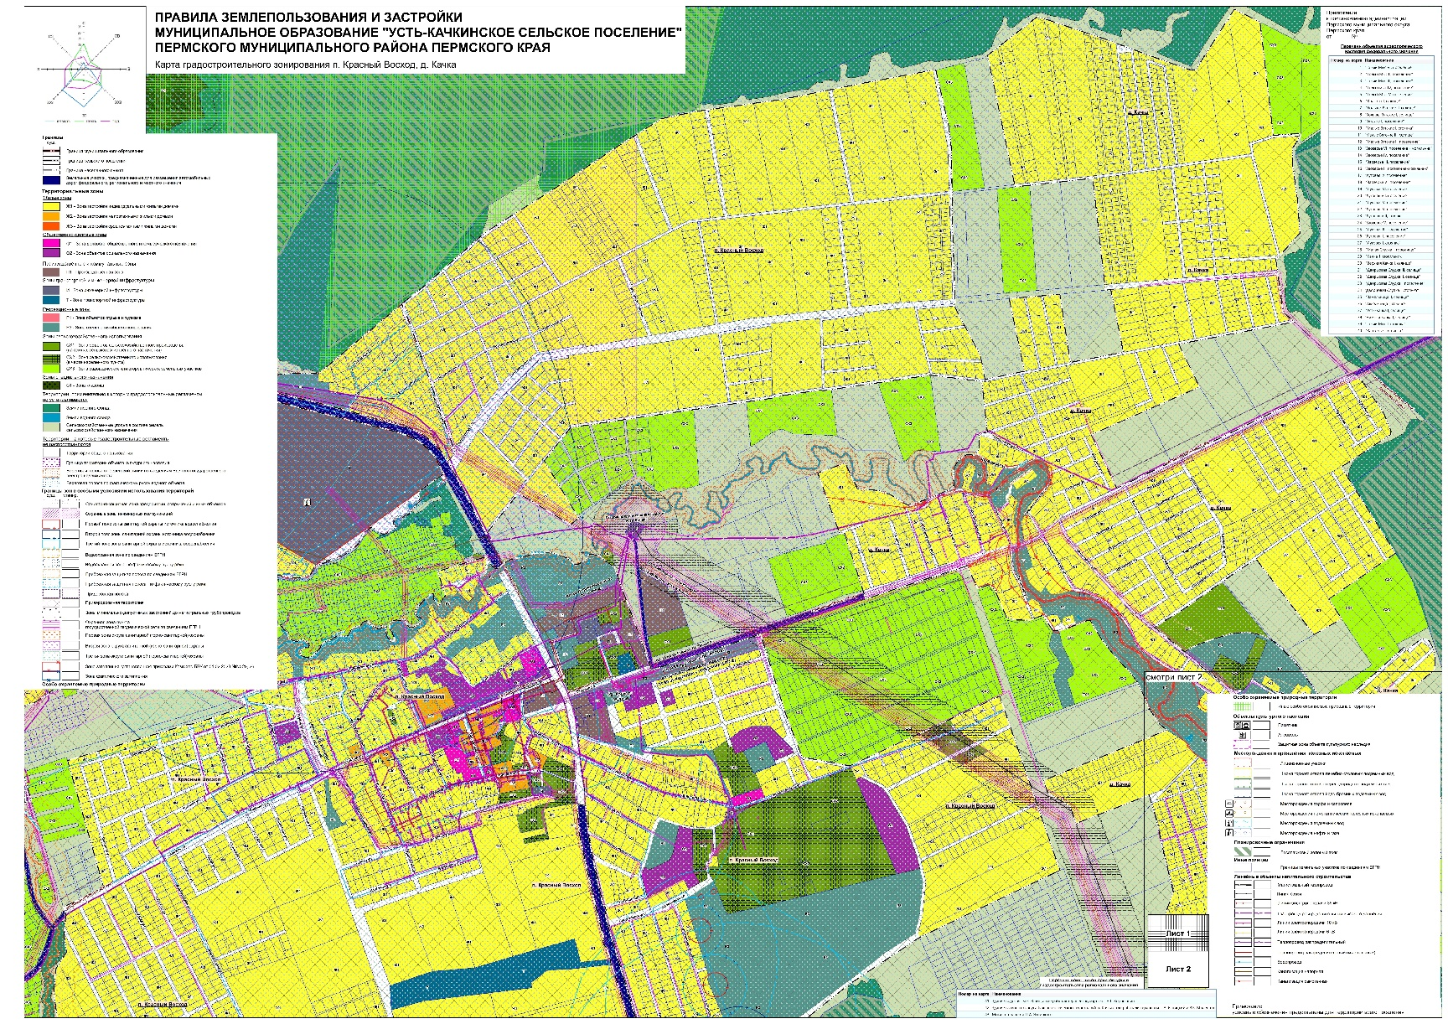

Приложение 4

к постановлению администрации

Пермского муниципального округа

Пермского края

от 29.03.2023 № СЭД-2023-299-01-01-05.С-185

**КАРТА**

**«Карта градостроительного зонирования п. Красный Восход, д. Качка (лист 2)»**

